Лабораторная работа №8

Операционные системы

Павлова Татьяна Юрьевна

Содержание

# 1 Цель работы

Целью данной работы является ознакомление с инструментами поиска файлов и фильтрации текстовых данных, а также приобретение практических навыков по управлению процессами (и заданиями), по проверке использования диска и обслуживанию файловых систем.

# 2 Задание

1. Осуществите вход в систему, используя соответствующее имя пользователя.
2. Запишите в файл file.txt названия файлов, содержащихся в каталоге /etc. Допишите в этот же файл названия файлов, содержащихся в вашем домашнем каталоге.
3. Выведите имена всех файлов из file.txt, имеющих расширение .conf, после чего запишите их в новый текстовой файл conf.txt.
4. Определите, какие файлы в вашем домашнем каталоге имеют имена, начинавшиеся с символа c? Предложите несколько вариантов, как это сделать.
5. Выведите на экран (по странично) имена файлов из каталога /etc, начинающиеся с символа h.
6. Запустите в фоновом режиме процесс, который будет записывать в файл ~/logfile файлы, имена которых начинаются с log.
7. Удалите файл ~/logfile.
8. Запустите из консоли в фоновом режиме редактор gedit.
9. Определите идентификаторпроцесса gedit, используя команду ps, конвейер и фильтр grep. Как ещё можно определить идентификатор процесса?
10. Прочтите справку (man) команды kill, после чего используйте её для завершения процесса gedit.
11. Выполните команды df и du, предварительно получив более подробную информацию об этих командах, с помощью команды man.
12. Воспользовавшись справкой команды find, выведите имена всех директорий, имеющихся в вашем домашнем каталоге.

# 3 Теоретическое введение

В системе по умолчанию открыто три специальных потока: – stdin — стандартный поток ввода (по умолчанию: клавиатура), файловый дескриптор 0; – stdout — стандартный поток вывода (по умолчанию: консоль), файловый дескриптор 1; – stderr — стандартный поток вывод сообщений об ошибках (по умолчанию: консоль), файловый дескриптор 2 Большинство используемых в консоли команд и программ записывают результаты своей работы в стандартный поток вывода stdout. Например, команда ls выводит в стан- дартный поток вывода (консоль) список файлов в текущей директории. Потоки вывода и ввода можно перенаправлять на другие файлы или устройства. Проще всего это делается с помощью символов >, », <, «. Конвейер (pipe) служит для объединения простых команд или утилит в цепочки, в ко- торых результат работы предыдущей команды передаётся последующей. Команда find используется для поиска и отображения на экран имён файлов, соответствующих заданной строке символов.

# 4 Выполнение лабораторной работы

Осуществляю вход в систему, используя соответствующее имя пользователя. Записываю в файл file.txt названия файлов, содержащихся в каталоге /etc. Дописываю в этот же файл названия файлов, содержащихся в моем домашнем каталоге. (рис. 1), (рис. 2), (рис. 3).

Часть 1

Рис. 1: Часть 1

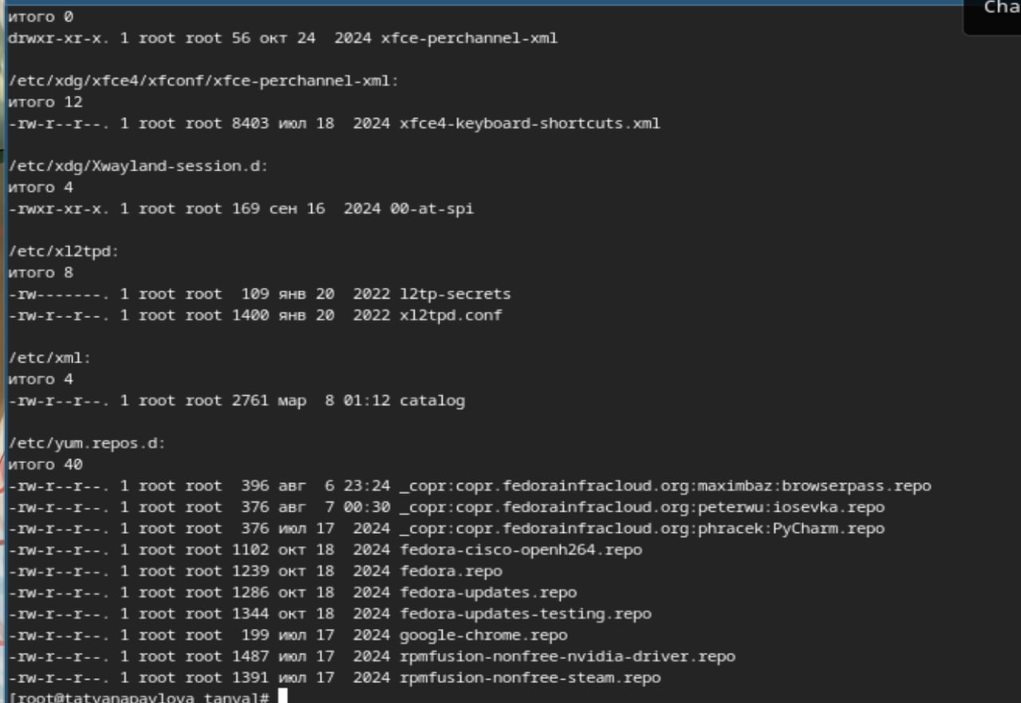

Рис. 2: Часть 2

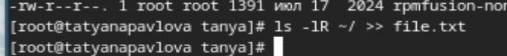

Рис. 3: Часть 3

Вывожу имена всех файлов из file.txt, имеющих расширение .conf, после чего записываю их в новый текстовой файл conf.txt (рис. 4), (рис. 5).

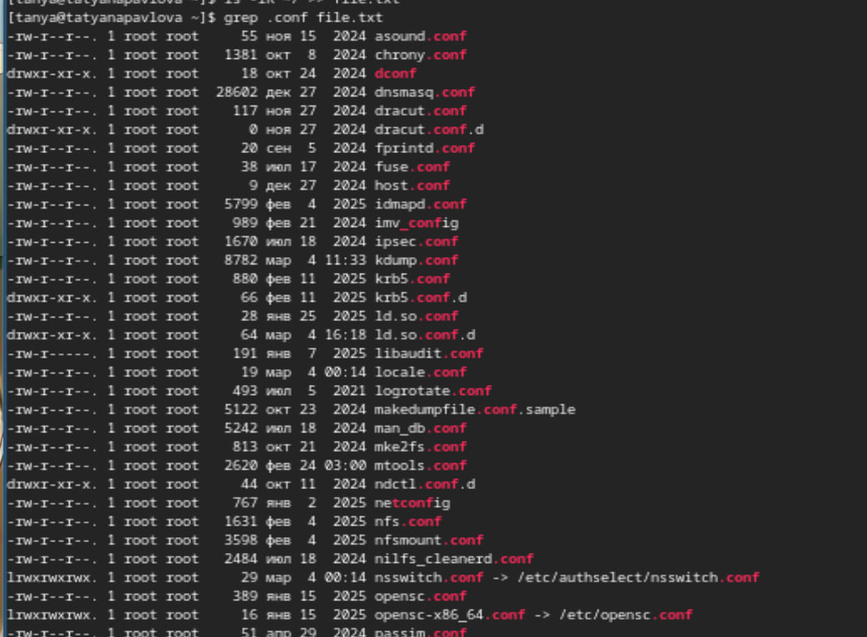

Рис. 4: Вывод всех файлов

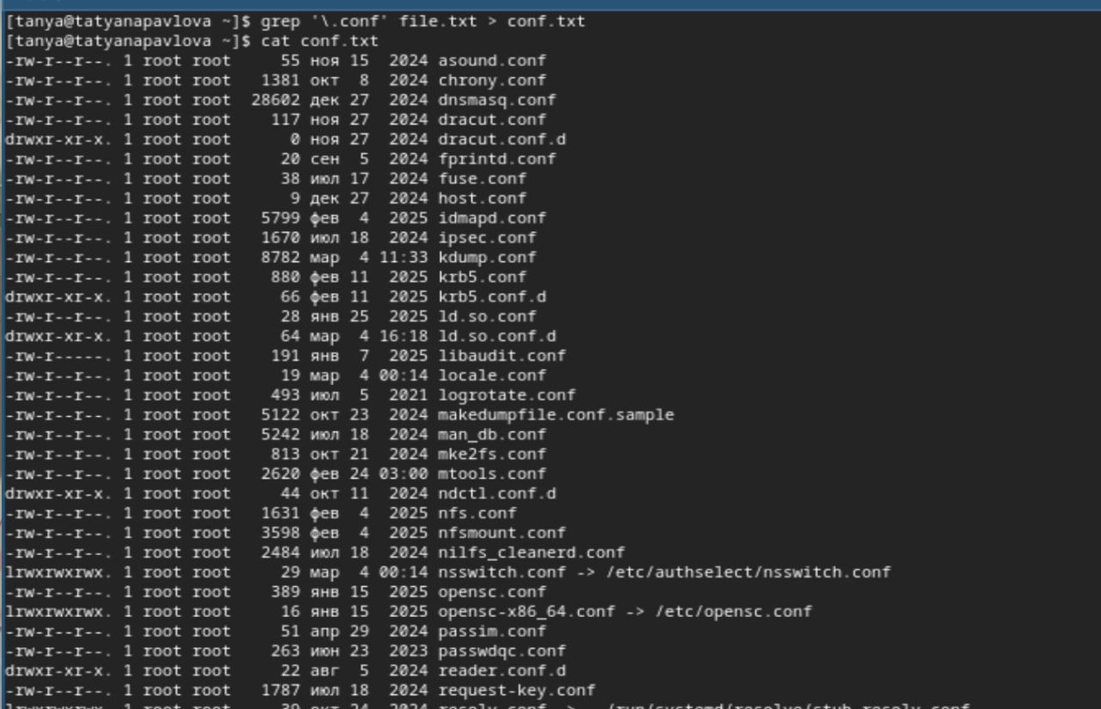

Рис. 5: Запись в новый файл

Определяю, какие файлы в вашем домашнем каталоге имеют имена, начинавшиеся с символа c. Также предлагаю несколько вариантов, как это сделать (рис. 6), (рис. 7).

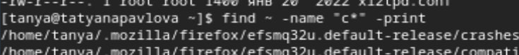

Рис. 6: Первый вариант

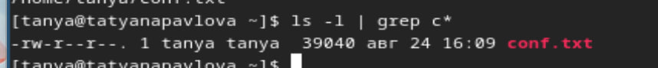

Рис. 7: Второй вариант

Вывожу на экран (по странично) имена файлов из каталога /etc, начинающиеся с символа h (рис. 8).

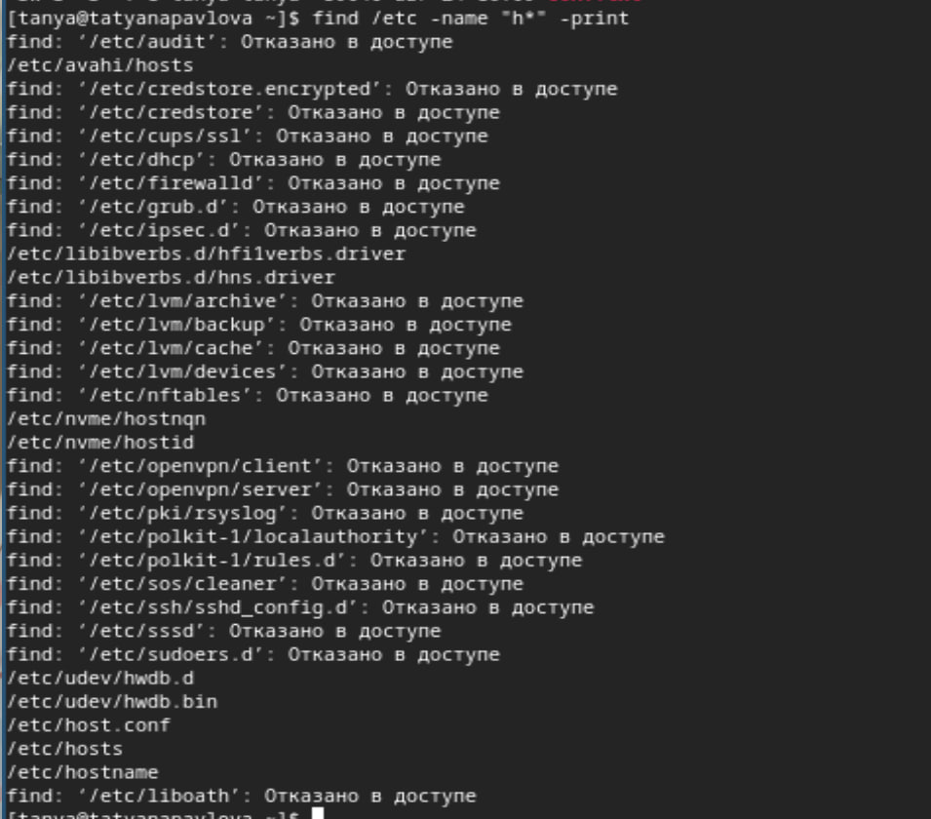

Рис. 8: Вывод имен файлов с символа h

Запускаю в фоновом режиме процесс, который будет записывать в файл ~/logfile файлы, имена которых начинаются с log. Удаляю файл ~/logfile (рис. 9), (рис. 10).

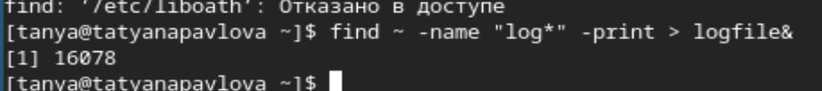

Рис. 9: Запуск процесса в фоновом режиме



Рис. 10: Удаление файла

Запускаю из консоли в фоновом режиме редактор gedit. Определяю идентификатор процесса gedit, используя команду ps, конвейер и фильтр grep. Изучаю справку (man) команды kill, после чего использую её для завершения процесса gedit (рис. 11), (рис. 12), (рис. 13), (рис. 14).

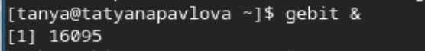

Рис. 11: Запиуск gebit

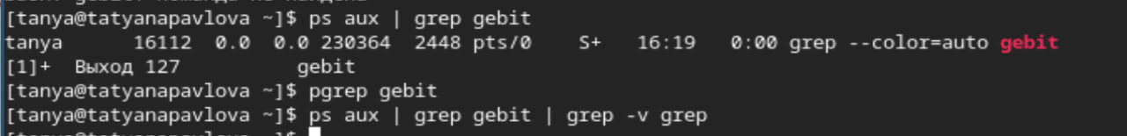

Рис. 12: Определение индентификатора gebit

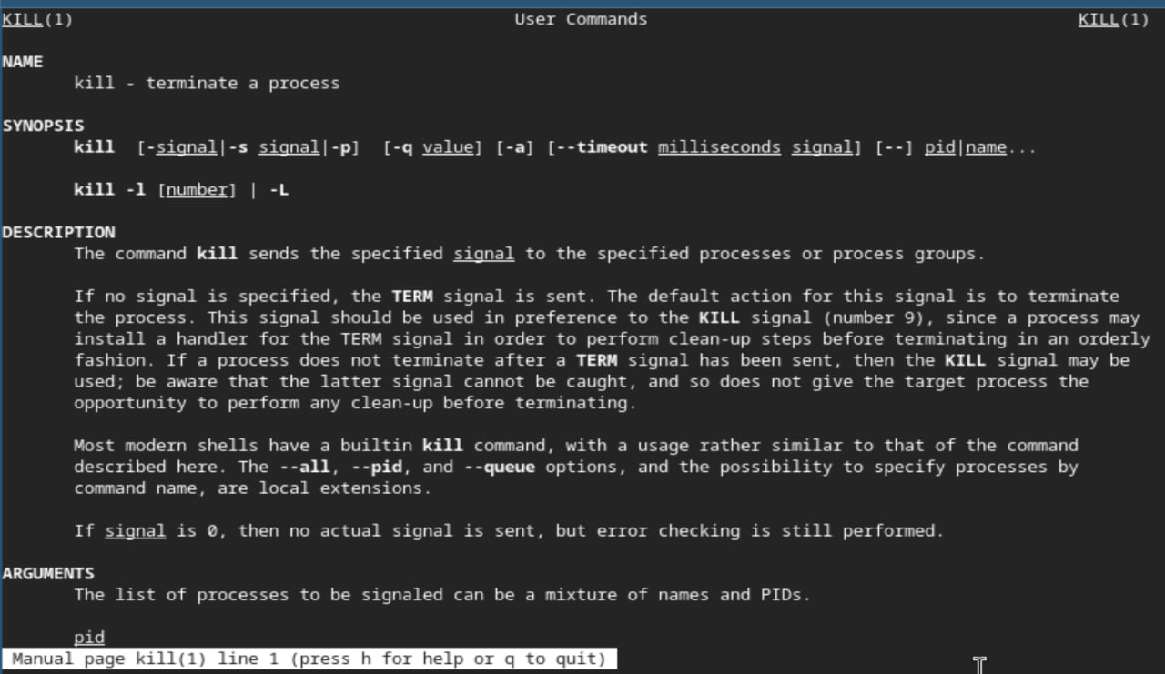

Рис. 13: man kill

Завершение процесса

Рис. 14: Завершение процесса

Выполняю команды df и du, предварительно получив более подробную информацию об этих командах, с помощью команды man (рис. 15), (рис. 16), (рис. 17).

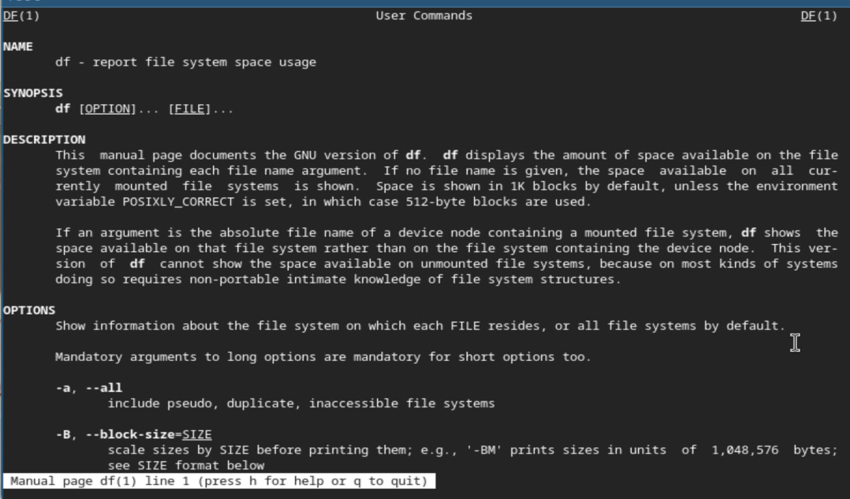

Рис. 15: man df

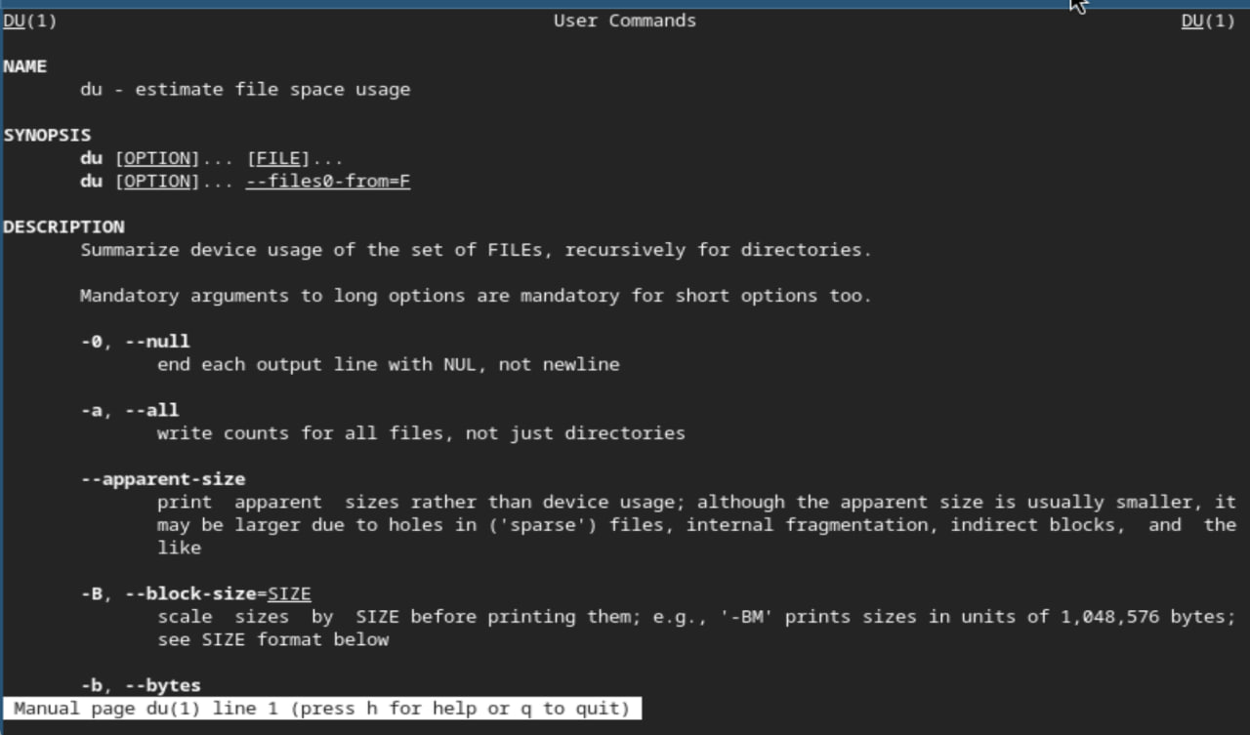

Рис. 16: man du

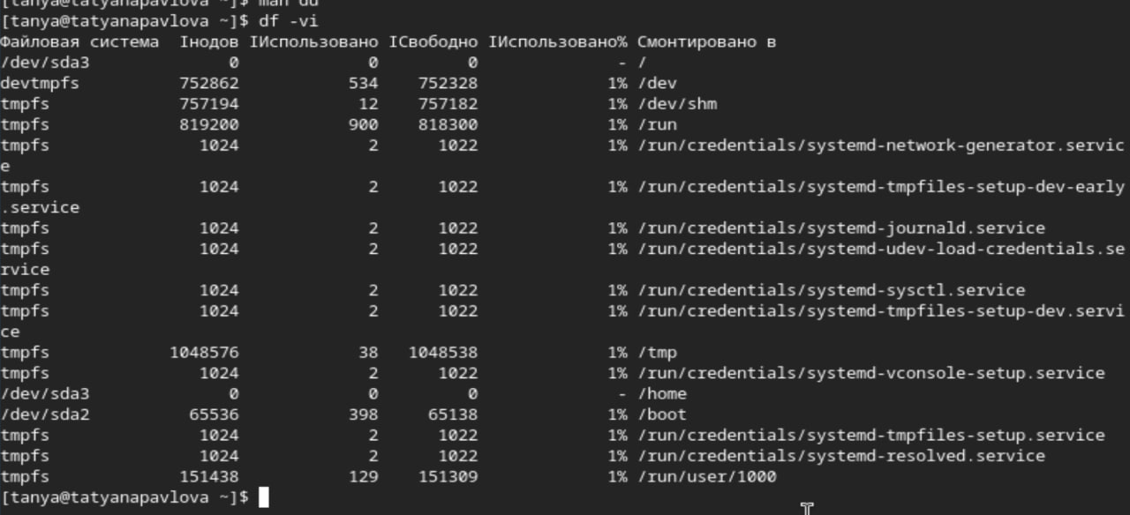

Рис. 17: Выполнение команд

Изучив справкку команды find, вывожу имена всех директорий, имеющихся в моем домашнем каталоге (рис. 18), (рис. 19).

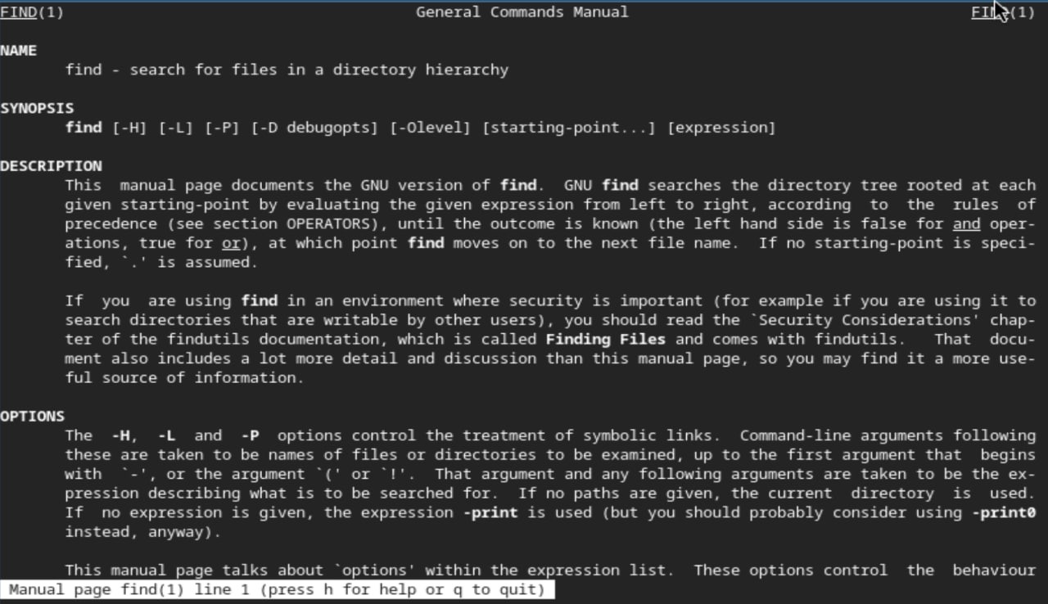

Рис. 18: man find

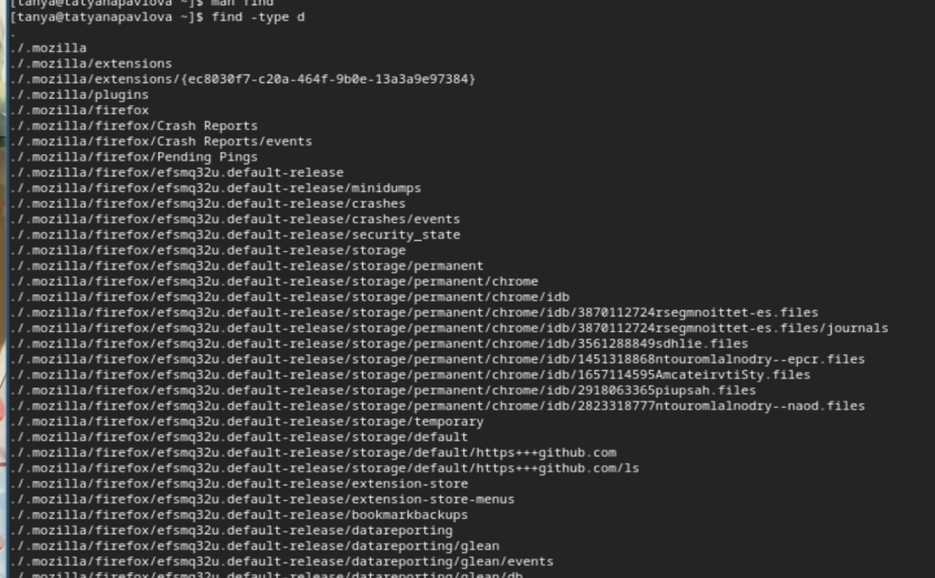

Рис. 19: Вывод имен директорий

# 5 Выводы

При выполнении данной лабораторной работы, я ознакомилась с инструментами поиска файлов и фильтрации текстовых данных, а также приобрела практические навыки по управлению процессами (и заданиями), по проверке использования диска и обслуживанию файловых систем.